***COURSE 11 : Contribute to a forum !***

***Tu te rappelles de l’article de la séance 9 ? Il parlait de Cara Tabachick, une new-yorkaise qui avait trouvé une œuvre de Banksy sur un des murs de sa maison. Tu vas participer à la section commentaires de l’article, pour donner ton avis et lire celui des autres !***

**1. Read the comments and complete the table**

*🡪 Lis les commentaires de l’article et complète le tableau*

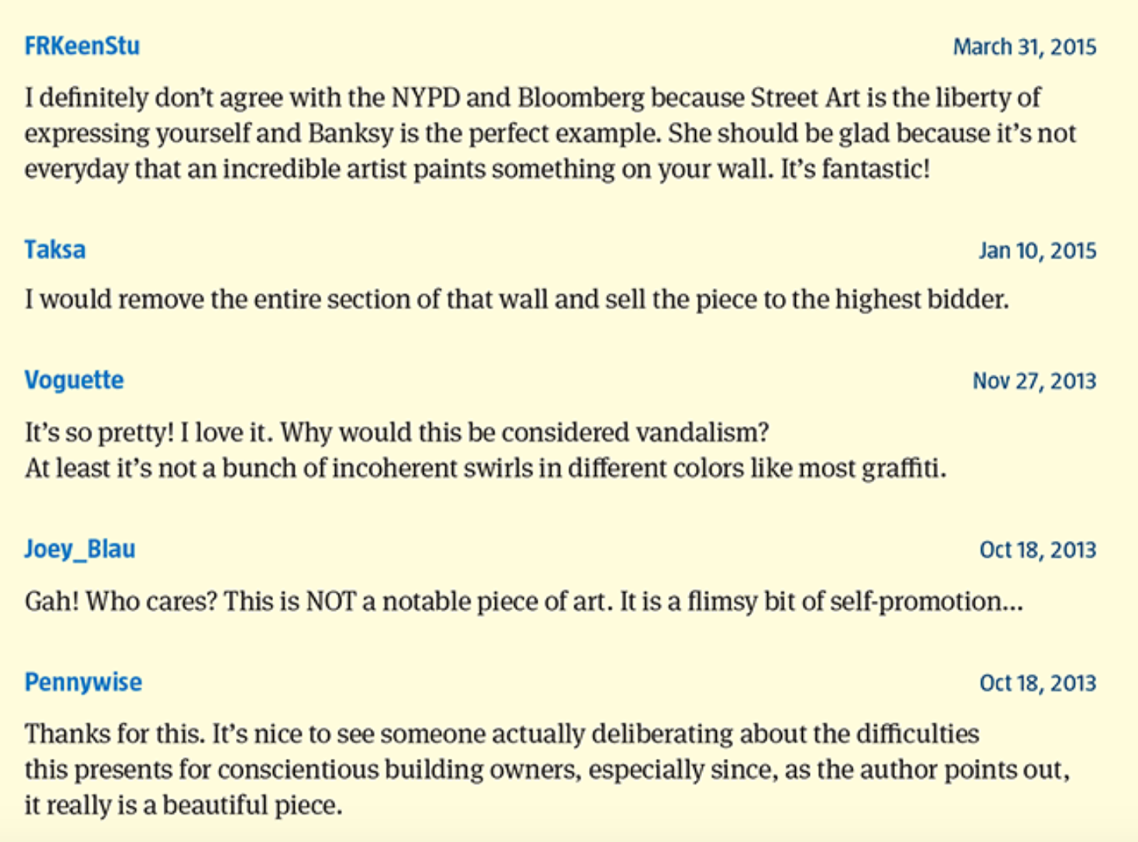

|  |  |  |
| --- | --- | --- |
| Positive words/expressions about Banksy’s work | Negative words/expressions about Banksy’s work | Expressions used to give an opinion |
|  |  |  |

**2. Your turn! Write your own comment about the article: what should Cara do? Do you like Banky’s work… Use as least one passive form and two modals.**

*🡪 A ton tour ! Ecris ton propre commentaire sur l’article : qu’est-ce que Cara devrait faire ou ne pas faire ? Est-ce que tu aimes le travail de Banksy ? Utilise au minimum une forme passive (voir le cours précédent) et deux modaux (voir cours 8) 🡪 could, may, will ou should !*

***HOMEWORK :***

Voici les verbes irréguliers à apprendre pour ce cours ! Voici le lien quizlet pour les apprendre et pour t’entraîner : <https://quizlet.com/fr/506309262/de-take-a-write-flash-cards/?new>

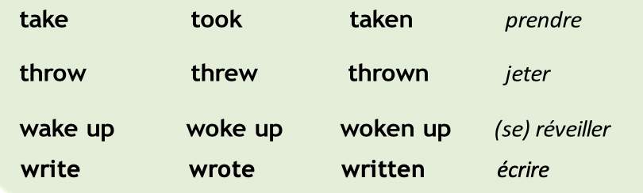

***COURSE 11 : CORRECTION***

**1. Read the comments and complete the table**

*🡪 Lis les commentaires de l’article et complète le tableau*

|  |  |  |
| --- | --- | --- |
| Positive words/expressions about Banksy’s work | Negative words/expressions about Banksy’s work | Expressions used to give an opinion |
| **So pretty**  **A beautiful piece**  **Liberty of expressing yourself**  **It’s fantastic!**  **Incredible artist**  **Not a bunch of incoherent swirls** | **NOT a notable piece of art**  **Self-promotion** | **I don’t agree with…**  **She should be glad…**  **I would remove…**  **Who cares?**  **I love it.**  **It’s nice to see…** |

**2. Your turn! Write your own comment about the article: what should Cara do? Do you like Banky’s work… Use as least one passive form and two modals.**

*🡪 A ton tour ! Ecris ton propre commentaire sur l’article : qu’est-ce que Cara devrait faire ou ne pas faire ? Est-ce que tu aimes le travail de Banksy ? Utilise au minimum une forme passive (voir le cours précédent) et deux modaux (voir cours 8) 🡪 could, may, will ou should !*

***Example of short comments :***

**• I think Cara should preserve Banksy’s graffiti! It’s beautiful and it will attract many tourists. Your building will have more value.**

**• It is your duty to preserve this graffiti. It’s art, not vandalism, and Banksy is extremely famous. It will make you rich.**

**• You should erase this tag. It’s ugly and it’s vandalism. Besides, it’s illegal and you should not encourage this.**

**• You should be careful: I live in the UK and here walls that contained Banksy graffiti have been broken down by some people just to steal them.**